Результаты реализации Программы развития «Инкультурация как универсальный механизм развития личности гимназиста» за 2018/2019 учебный год.
- Информация о контингенте учащихся гимназии
Уровень образования | Май 2017/2018 учебного года | Сентябрь 2018/2019 учебного года | Май 2018/2019 учебного года | Контингент учащихся на  26 08.2019
НОО | 741 | 728 | 725 | 738
ООО | 764 | 768 | 767 | 784
СОО | 255 | 254 | 255 | 242
Гимназия | 1760 | 1750 | 1747 | 1768
Контингент учащихся гимназии стабилен. Ежегодно наблюдается рост уровня востребованности учащимися из других школ города в обучении в гимназии. Из общего контингента учащихся примерно 46% обучаются из других районов г. Иркутска.
В прошлом учебном году было сформировано 56 классов – комплектов, из которых 40 – классы углубленного и профильного обучения (46% от общего количества классов-комплектов и 74% от числа классов-комплектов ООО и СОО).
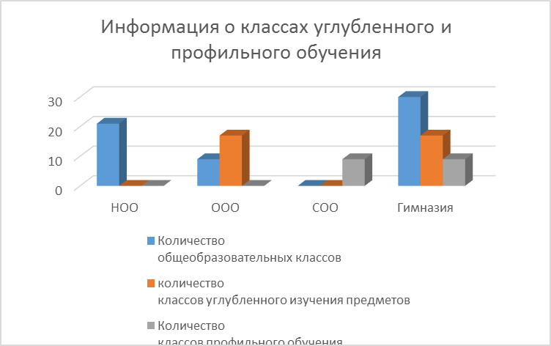
2. Результаты учебной деятельности
На конец учебного года было аттестовано 1555 учащихся (кроме учащихся 1-х классов). Успеваемость во всех классах составила 100%. Показатели качества знаний представлены в виде диаграммы.
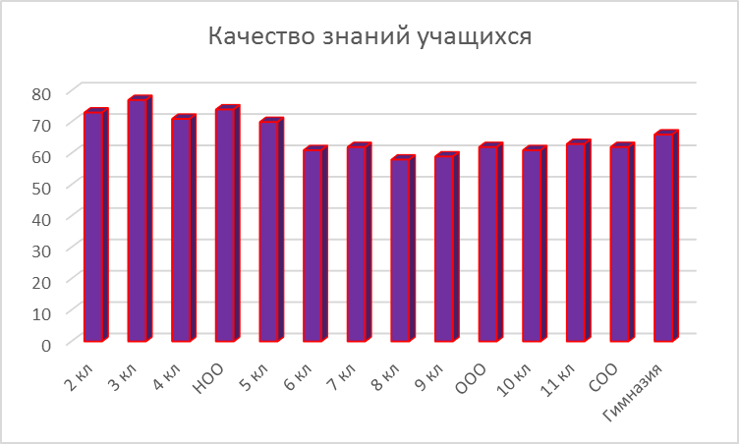
Далее приведена диаграмма показателей качества знаний учащихся в сравнении с 2017/2018 учебным годом
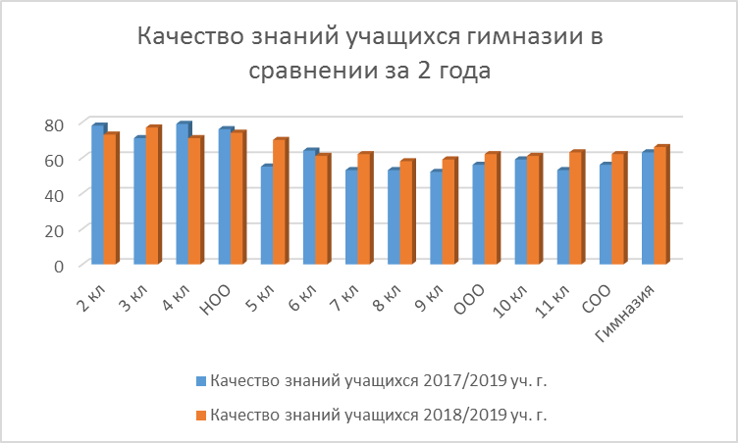
Задача по сохранению качества обученности учащихся гимназии на допустимом с тенденцией к оптимальному уровню выполнена. Возможной причиной небольшого снижения качества обученности учащихся начальной школы является сверхвысокая наполняемость классов, что не соответствует нормам Сан ПиН. и остается проблемой.
Актуальной остается задача уменьшения количества учащихся, имеющих одну «3» по предмету. Количество таких учащихся остается практически неизменным, но сохраняется оно лишь потому, что в большинстве случаев не «хорошисты» становятся «троечниками», а «троечники» повышают результаты своего учебного труда до «хорошистов» с одной «3».
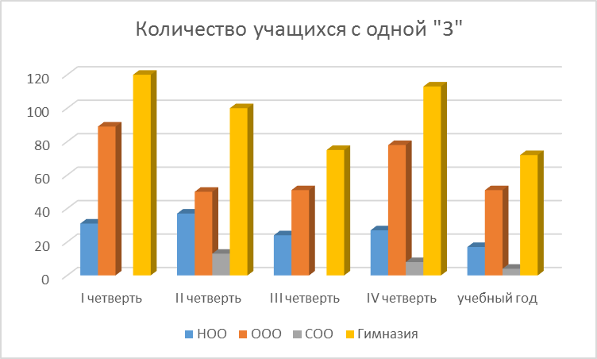
Достижение метапредметных результатов обеспечивается за счёт основных компонентов образовательного процесса - учебных предметов. Основным объектом оценки метапредметных результатов служит сформированность у обучающегося регулятивных, коммуникативных и познавательных универсальных действий, т. е. таких умственных действий обучающихся, которые направлены на анализ и управление своей познавательной деятельностью. Оценку метапредметных результатов можно выявить в ходе выполнения ВПР. В таблицах приведены результаты ВПР по параллелям
5 класс
 | Математика | Русский язык | История | Обществознание | Биология
«5» | 48 | 36 | 24 | 36 | 27
«4» | 67 | 74 | 73 | 87 | 91
«3» | 27 | 45 | 58 | 35 | 36
«2» | 24 | 9 | 17 | 8 | 11
Успев. | 91 | 94 | 94 | 95 | 93
Кач-во зн. | 69 | 67 | 59 | 74 | 71

6 класс
 | Математика | Русский язык | История | Обществознание | География | Биология
«5» | 22 | 31 | 16 | 19 | 9 | 9
«4» | 85 | 50 | 65 | 61 | 82 | 93
«3» | 34 | 46 | 48 | 41 | 51 | 20
«2» | 5 | 20 | 14 | 4 | 5 | 9
Успев. | 96 | 86 | 90 | 97 | 96 | 94
Кач-во зн. | 73 | 55 | 56 | 61 | 62 | 74

7 класс
 | Русский язык | Математика | География
«5» | 11 | 35 | 30
«4» | 54 | 57 | 67
«3» | 66 | 43 | 36
«2» | 18 | 10 | 6
Успеваемость | 87 | 92 | 96
Кач-во знаний | 41 | 54 | 65

10 класс
 | География
«5» | 11
«4» | 17
«3» | 8
«2» | 3
Успеваемость | 92
Кач-во знаний | 72

11 класс
 | История (11Л) | Английский язык | Физика
«5» | 11 | 60 | 36
«4» | 12 | 35 | 48
«3» | 8 | 6 | 31
«2» | 1 | 0 | 4
Успеваемость | 97 | 100 | 97
Кач-во знаний | 72 | 94 | 71
Анализ результатов Всероссийских проверочных работ показал, что учащиеся продемонстрировали усвоение следующих УУД: умение анализировать эпизод текста, осуществлять анализ объектов с выделением существенных признаков, понимать смысл выражений, понятий, учитывать установленные правила в планировании и контроле способа решения учебной задачи, проводить сравнение по различным критериям, считывать информацию в различных формах (схема, таблица, краткое описание), выявлять сходства и различия, осуществлять сравнения, построение логических рассуждений, составлять простейший алгоритм действий.
В следующем учебном году предстоит продолжить работу над освоением следующих УУД: анализ объектов с выделением несущественных признаков, синтез как составление целого из частей, установление причинно-следственных связей и умение давать объяснение на основе выявленных связей, формулировка собственного мнения и позиции, извлечение информации из текста, интерпретация этой информации, выявление общих существенных признаков для целого ряда и класса единичных объектов, умение аргументировать свою точку зрения.

3. Результаты государственной итоговой аттестации учащихся.
Результаты государственной итоговой аттестации учащихся основного общего образования и среднего общего образования являются показателем качества работы педагогического коллектива.
К итоговой аттестации за курс основного общего образования было допущено 142 обучающихся. Согласно Порядка проведения итоговой аттестации за курс основного общего образования учащиеся сдавали два обязательных экзамена в форме ОГЭ - по русскому языку, математике и два экзамена по выбору. Результаты итоговой аттестации выпускников II уровня образования приведены в таблице

Предмет | Успеваемость | Средний балл по гимназии | Средний балл по г. Иркутску
Русский язык | 99 | 3.9 | 3.8
Математика | 98 | 3.8 | 3.8
Физика | 95 | 3.3 | 3.7
Химия | 95 | 3.7 | 3.7
Информатика | 100 | 4.0 | 3.9
Биология | 100 | 3.9 | 3.6
История | 100 | 3.5 | 3.7
География | 96 | 3.6 | 3.7
Английский язык | 100 | 4.4 | 4.4
Немецкий язык | 100 | 3.5 | 3.8
Французский язык | 100 | 3.0 | 4.1
Обществознание | 100 | 3.8 | 3.5
Литература | 100 | 4.0 | 4.1
В сравнении с общегородскими результатами средний балл по гимназии выше по русскому языку, информатике, биологии, обществознанию. Значительно ниже, чем средний балл по г. Иркутску средний балл по физике, истории, немецкому и французскому языкам.
Аттестат особого образца получили 6 выпускников.
Повторно к сдаче ОГЭ по предметам ООО в резервные сроки были допущены 27 выпускников 9-х классов: по английскому языку 1 человек, по географии – 5, по математике – 14, по физике – 5, по обществознанию – 2.
Не получили аттестат об ООО 4 выпускника 9-х классов: Веденеев Вячеслав (удален с экзамена по русскому языку за пользование телефоном), Баскаев Владислав (получил неудовлетворительные оценки по географии, физике, математике), Исаева Арина и Нимаева Алтана (получили неудовлетворительные оценки по математике).

К итоговой аттестации за курс среднего общего образования были допущены 127 выпускников. Результат ЕГЭ по предметам представлены в таблице

Предмет | Успеваемость | Средний балл по гимназии | Средний балл по г. Иркутску
Русский язык | 100 | 72 | 66
Математика П | 98 | 53 | 51
Математика Б | 98 | 4 | 4
Физика | 96 | 47 | 43
Химия | 71 | 48 | 49
Информатика | 88 | 51 | 56
Биология | 91 | 56 | 47
История | 100 | 68 | 54
Английский язык | 100 | 78 | 68
Обществознание | 85 | 56 | 50
Литература | 100 | 54 | 59
ЕГЭ по русскому языку на 100 баллов сдал выпускник 11 А класса Голубев Давид (учитель Галимуллина М.В). Средний балл по гимназии выше, чем общегородской по русскому языку, математике профильного уровня, физике, биологии, истории, английскому языку, обществознанию, ниже - по информатике.
Аттестат особого образца и золотую медаль «За особые успехи в учении» получили 27 выпускников.
Не преодолели минимальный порог баллов 24 выпускника: по математике базового уровня – 1, профильного уровня – 6, по химии – 3, по физике – 1, по обществознанию – 10, по биологии – 2, по информатике – 1.
Не получили аттестат о среднем общем образовании Эм Станислав и Забавская Анастасия (не преодолели минимальный порог баллов по математике).
4. Информация о проектной деятельности
Проектная работа в гимназии регламентирована Положением о проектной и учебно-исследовательской работе. Исходим из того, что качество выполнения проектов учащимися зависит от качества руководства этой работой, от правильного понимания учеником результата проектной работы, от сформированной руководителем проекта мотивации ученика и своевременной помощи руководителя, от системности, а не эпизодичности этой работы.
В целях обеспечения выполнения требований федерального государственного образовательного стандарта в части обязательной защиты индивидуального проекта при подготовке учащихся 9 и 11 классов к итоговой аттестации, проводилась постоянная разъяснительная работа об особенностях и порядке выполнения проектной работы как среди учащихся, так и среди педагогов, родителей, учёба и консультирование педагогов, учащимися изучался специальный курс «Индивидуальный проект». Порядок работы над проектом разъяснялся учащимся как в рамках учебного предмета, так и во внеурочное время, на линейках, классных часах.
В гимназии ведётся мониторинг выполнения проектных работ учащимися. В марте –апреле 2019 проводилась публичная защита проектов учащимися 9, 10 классов. В публичной защите проекта приняли участие 142 учащихся 9 классов и 128 учащихся 10 классов, из которых 47 учащихся прошли предзащиту. Определён уровень сформированности метапредметных результатов учащихся 9 классов: базовый уровень – 34%, повышенный уровень – 42%, высокий уровень – 24%. По содержанию итоговые индивидуальные проекты выпускников были представлены как межпредметные (84%) и надпредметные (16%).
По результатам защиты проектов учащимися 9 классов отмечается незначительная положительная динамика или стабильность на базовом уровне сформированности следующих универсальных учебных действий по сравнению с предыдущим годом:
- умение обосновывать мотивацию выбора, актуальность (П);
- умение самостоятельно планировать цели, задачи и ход выполнения проекта (Р);
- отбирать инструменты для оценивания своих учебных действий (Р);
- устанавливать причинно-следственные связи, строить логическое рассуждение (П);
- находить и использовать требуемую дополнительную информацию (П).
Отмечается высокий уровень только коммуникативных учебных действий:
- умение определять степень полезности приобретённых навыков для будущей жизни;
-использование компьютерных технологий для решения информационных и коммуникационных задач.
Выявлены следующие проблемы в работе над формированием метапредметных результатов у учащихся 9 классов:
- неумение формулировать, аргументировать и отстаивать своё мнение;
- неумение осознанно использовать речевые средства в соответствии с задачей коммуникации для выражения своих чувств, мыслей и потребностей; планирования и регуляции своей деятельности; владение устной и письменной речью, монологической контекстной речью.
- отсутствие или недостаточное организованное учебное взаимодействие с руководителем в ходе работы над проектом.
Наблюдается также недостаточная осведомлённость части учителей по организации проектной деятельности, с одной стороны, и инертность, с другой стороны (28%).
Из числа учащихся 10 классов в публичной защите приняли участие 81 человек (63%). Анализ результатов защиты индивидуального проекта учащимися 10 классов показал, что 42 % учащихся достигли базового уровня сформированности навыков проектной деятельности, 39% учащихся – повышенного уровня, 19% учащихся – высокого.
По содержанию итоговые индивидуальные проекты учащихся 10 классов были представлены как межпредметные (79%) и надпредметные (21%).
Выбор учащимися предмета продиктован:
- профилем классов (иностранные языки – 14%, русский язык – 16%);
- связью с современными тенденциями развития общества (обществознание- 9%);
- практической направленностью предметов, наличием лабораторных работ (биология -9%);
- степенью трудности некоторых предметов для проектирования (математика -4%);
- повышенным интересом к вопросам сохранения здоровья, к занятию спортом и желанием их выразить в практике (психология -10%);
В отчётном учебном году никто из числа учащихся 10 классов, защитивших проект не продемонстрировал уровня сформированности навыков проектной деятельности ниже базового. Вместе с тем 43 учащихся из 81 (53%) учащихся 10 классов, проводивших защиту не продемонстрировали в структуре проекта его реализованную часть.
Для повышения качества работы по оценке уровня сформированности метапредметных результатов в форме защиты индивидуального проекта необходимо:
- Разнообразить комплекс мероприятий по осмыслению и пониманию учащимися содержания проектной деятельности на уровне среднего общего образования.
- Добиваться системности в работе педагога, организующего проектную работу с учащимися.
- Использовать потенциал специалистов и учёных из разных областей знаний для руководства исследовательской работой в том числе, вне гимназии – в лабораториях вузов, научно-исследовательских институтах, производственных объединениях и т.д.
- Учить учащихся адекватной самооценке своей деятельности.
Основными причинами недостаточного уровня сформированности метапредметных результатов являются:
- Недостаточное осознание учителей о необходимости учить целеполаганию;
- Недостаточное использование учителями учебных заданий на самостоятельную оценку, принятие решения, определяющее стратегию поведения;
- Доля учебных заданий и учебных ситуаций, требующих от учащихся самостоятельного поиска разнообразия методов решения практических задач незначительна;
- Значительная доля учебной информации преподносится практически в готовом виде;
- Недостаточно уделяется внимания в учебных занятиях умению ясно, точно излагать свою точку зрения, использовать адекватные языковые средства;
- Не уделяется специального внимания обучению опыта публичного выступления;
- Обучение рефлексии учебных действий практически не проводится. Каждое учебное занятие и внеурочное мероприятие должно содержать рефлексивный компонент.
По результатам отчётов учителей в защиту проектов на уровне начального общего образования вовлечены 27% учащихся, на уровне основного общего образования (5-8 классы) – 32% (планировалось на начало года – 67%), что свидетельствует о недостаточном уровне развития проектной работы педагогов с учащимися в гимназии.
В предстоящем учебном году поставлена задача полного и качественного осмысления, понимания и реализации всеми без исключения педагогами и учащимися содержания проектной деятельности на уровне начального, основного и среднего общего образования. Площадками для защиты будут уроки, факультативы, внеурочные занятия, предметные Недели науки, классные и родительские собрания, городские и областные ученические конференции.
Гимназия обеспечивает доступность и равные возможности учащимся в получении качественного образования. Проводится целенаправленная работа по достижению ожидаемых результатов. Отмечается активность органов государственно-общественного управления: Попечительский совет, Совет гимназии и Родительский комитет. Апробирован механизм контроля и оценки достижения планируемых результатов введения и реализации ФГОС ООО, начата разработка механизма контроля и оценки достижения планируемых результатов введения и реализации ФГОС СОО. Совершенствуется система электронного документооборота. Полнота реализации планов составила 98-100%. Отсутствуют замечания к качеству услуг и жалоб со стороны участников образовательного процесса. Эффективность управления в гимназии повышается через многообразие механизмов стимулирования педагогических работников гимназии и дифференцирования стимулирующих выплат.
Проблемы: Снижение уровня трудовой дисциплины и профессиональной ответственности за результаты труда, как следствие – снижение результатов итоговой аттестации в 9-х, 11-х классах. Недостаточный уровень готовности части педагогических работников (7 %) к работе в новых условиях.
Пути решения: Повысить личный вклад каждого работника в повышение качества образования, оказывая адресную помощь ребенку педагогическими действиями и приемами, составить персонифицированные программы повышения индивидуальных результатов каждого ученика. Усилить контроль за работой учителей, допустивших снижение результатов итоговой аттестации. Совершенствовать показатели, используемые для установления стимулирующих выплат педагогическим работникам. Наращивать техническую оснащенность образовательного процесса в соответствии с федеральными требованиями за счет бюджетных и внебюджетных средств. Содействовать и активно привлекать педагогов участвовать в дополнительных образовательных и профессиональных программах и конкурсах, в том числе дистанционных. Потребовать от педагогических работников выполнения требований действующего законодательства (ст. 48 ФЗ № 273) «Обязанности и ответственность педагогических работников». Не допускать замечаний к качеству услуг и жалоб со стороны участников образовательного процесса.

